Popiš části kotle na biomasu:
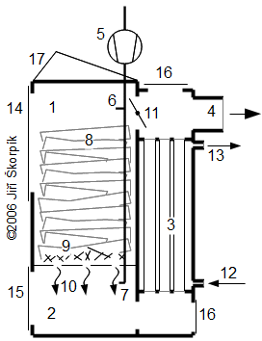

1
2
3
4
5
6
7
8
9
10
11
12
13
14
15

Řčšení:

1 zásobník paliva; 2 spalovací komora; 3 žárotrubný kotel; 4 odvod spalin; 5 vzduchový ventilátor; 6 přívod primárního vzduchu; 7 přívod sekundárního vzduchu; 8 palivo (kusové dřevo); 9 hoření pevného uhlíku a tvorba hořlavých plynů; 10 hoření plynů; 11 spalinová klapka (slouží k rozdělání ohně, kdy je otevřena v okamžiku, kdy se začne dřevo zplyňovat se tato klapka uzavře); 12 přivod studené vody; 13 odvod teplé vody; 14 víko zásobníku paliva; 15 obslužné víko spalovací komory (odběr popela); 16 čistící víka kotle; 17 ovládací panel

